AGENDA ΕΚΔΗΛΩΣΕΩΝ

Εκδηλώσεις Απριλίου
20 Χρόνια Public, 20 Χρόνια εκδηλώσεων Βιβλίου

Οι εκδηλώσεις συνεχίζονται στα Public, προσφέροντάς μας έμπνευση και προβληματισμό! Επίκαιρες συζητήσεις αλλά και παρουσιάσεις βιβλίων έρχονται στα καταστήματα Public σε Αθήνα και περιφέρεια, για να μας κρατήσουν συντροφιά με τον καλύτερο τρόπο, πάντα με την υπογραφή του κορυφαίου βιβλιοπωλείου στην Ελλάδα.

Χρόνης Μουστάκας
Ιουστινιανός / Anubis
Παρασκευή, 17/4 και ώρα 16:30 | Public Βόλου
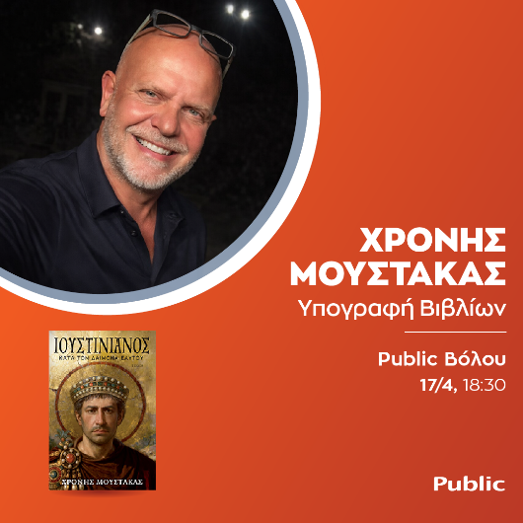
Με μεγάλη χαρά τα Public και εκδόσεις Anubis σας προσκαλούν την Παρασκευή 17 Απριλίου στις 18:30 στο Public Βόλου, όπου ο Χρόνης Μουστάκας θα υπογράψει το νέο του ιστορικό μυθιστόρημα «Ιουστινιανός».

Λίγα λόγια για το βιβλίο:
Έτος από Κτίσεως Κόσμου 6035. Ο Ιουστινιανός ανέρχεται στο θρόνο ως βασιλεύς των βασιλέων, αυτοκράτορας ταπεινής καταγωγής, που υπόσχεται την αναγέννηση της Νέας Ρώμης και μια χρυσή εποχή δικαιοσύνης, ευημερίας και μεγαλείου. Οι άνθρωποι τον υποδέχονται ως ισαπόστολο και προσεύχονται στο όνομά του. Στο πλευρό του, η αινιγματική Θεοδώρα, πρώην εταίρα, τώρα Αυγούστα λατρεμένη, δολοπλόκος και πανίσχυρη.
Ο νεαρός νομικός Προκόπιος ο Καισαρεύς φτάνει στην Κωνσταντινούπολη, αναλαμβάνει καθήκοντα στο Μεγάλο Παλάτι και βρίσκεται στο επίκεντρο μιας δίνης∙ η Στάση του Νίκα, οι θρίαμβοι του Βελισάριου, οι νέοι νόμοι, οι αιρέσεις, οι συνωμοσίες… Η Αγία Σοφία υψώνεται στον ουρανό, ενώ πανούκλα, σεισμοί κι ένα μεγάλο επίμονο σκότος μαζί με ανεξήγητες εξαφανίσεις συγκλονίζουν την Πόλη.
Ψίθυροι για προφητείες… Οράματα με μαύρους καβαλάρηδες… Ένας ασκητής που «βλέπει» στο πρόσωπο του αυτοκράτορα το Κτήνος. Τίποτα δεν είναι με βεβαιότητα αυτό που φαίνεται. Ο Προκόπιος πρέπει να αποφασίσει. Ποιος είναι πραγματικά ο Ιουστινιανός; Ποια είναι η αλήθεια που πρέπει ο ίδιος να καταγράψει; Θα τολμήσει να την αποκαλύψει ή θα αναγκαστεί να την κρύψει στους γρίφους των περγαμηνών του;
Στηριγμένο στην Απόκρυφη Ιστορία του Προκόπιου, το μυθιστόρημα αυτό αποτελεί ένα ταξίδι στα άδυτα της Βυζαντινής Αυτοκρατορίας, εκεί όπου ο θρίαμβος ανταγωνίζεται με την κατάπτωση προειδοποιώντας τους ανθρώπους για την Αποκάλυψη που πλησιάζει.

Χρόνης Μουστάκας
Ιουστινιανός / Anubis
Δευτέρα, 20/4 και ώρα 16:30 | Public Λάρισας
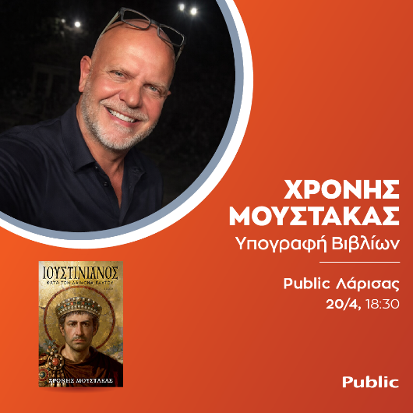
Με μεγάλη χαρά τα Public και εκδόσεις Anubis σε προσκαλούν τη Δευτέρα 20 Απριλίου στις 18:30, στο Public Λάρισας, όπου ο Χρόνης Μουστάκας θα υπογράψει το νέο του ιστορικό μυθιστόρημα «Ιουστινιανός».

Λίγα λόγια για το βιβλίο:
Έτος από Κτίσεως Κόσμου 6035. Ο Ιουστινιανός ανέρχεται στο θρόνο ως βασιλεύς των βασιλέων, αυτοκράτορας ταπεινής καταγωγής, που υπόσχεται την αναγέννηση της Νέας Ρώμης και μια χρυσή εποχή δικαιοσύνης, ευημερίας και μεγαλείου. Οι άνθρωποι τον υποδέχονται ως ισαπόστολο και προσεύχονται στο όνομά του. Στο πλευρό του, η αινιγματική Θεοδώρα, πρώην εταίρα, τώρα Αυγούστα λατρεμένη, δολοπλόκος και πανίσχυρη.
Ο νεαρός νομικός Προκόπιος ο Καισαρεύς φτάνει στην Κωνσταντινούπολη, αναλαμβάνει καθήκοντα στο Μεγάλο Παλάτι και βρίσκεται στο επίκεντρο μιας δίνης∙ η Στάση του Νίκα, οι θρίαμβοι του Βελισάριου, οι νέοι νόμοι, οι αιρέσεις, οι συνωμοσίες… Η Αγία Σοφία υψώνεται στον ουρανό, ενώ πανούκλα, σεισμοί κι ένα μεγάλο επίμονο σκότος μαζί με ανεξήγητες εξαφανίσεις συγκλονίζουν την Πόλη.
Ψίθυροι για προφητείες… Οράματα με μαύρους καβαλάρηδες… Ένας ασκητής που «βλέπει» στο πρόσωπο του αυτοκράτορα το Κτήνος. Τίποτα δεν είναι με βεβαιότητα αυτό που φαίνεται. Ο Προκόπιος πρέπει να αποφασίσει. Ποιος είναι πραγματικά ο Ιουστινιανός; Ποια είναι η αλήθεια που πρέπει ο ίδιος να καταγράψει; Θα τολμήσει να την αποκαλύψει ή θα αναγκαστεί να την κρύψει στους γρίφους των περγαμηνών του;
Στηριγμένο στην Απόκρυφη Ιστορία του Προκόπιου, το μυθιστόρημα αυτό αποτελεί ένα ταξίδι στα άδυτα της Βυζαντινής Αυτοκρατορίας, εκεί όπου ο θρίαμβος ανταγωνίζεται με την κατάπτωση προειδοποιώντας τους ανθρώπους για την Αποκάλυψη που πλησιάζει.

Λεωνίδας Μακρής
Γιάννης Μπουτάρης. Η πολιτική αλλιώς / Πατάκη
Τρίτη, 21/4 και ώρα 20:30 | Public Café Συντάγματος
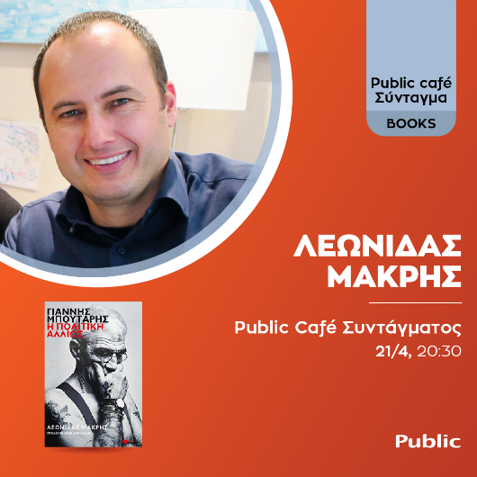
Με μεγάλη χαρά τα Public και οι εκδόσεις Πατάκη, σας προσκαλούν στην παρουσίαση του νέου βιβλίου του Λεωνίδα Μακρή, «Γιάννης Μπουτάρης. Η πολιτική αλλιώς» την Τρίτη 21 Απριλίου στις 20:30 στο Public Café Συντάγματος.

Παρουσιάζουν το βιβλίο και συνομιλούν με τον συγγραφέα οι:

Αλέξης Τσίπρας, πρ. πρωθυπουργός της Ελλάδας
Χάρης Δούκας, δήμαρχος Αθηναίων
Γιάννης Μώραλης, δήμαρχος Πειραιά
Νίκος Χαρδαλιάς, περιφερειάρχης Αττικής

Τη συζήτηση συντονίζει η δημοσιογράφος Δώρα Αναγνωστοπούλου.

Λίγα λόγια για το βιβλίο:
Ο Γιάννης Μπουτάρης ήταν μοναδικός. Και τη μοναδικότητά του αυτή την έφερε και στην ενασχόλησή του με την πολιτική.
Το βιβλίο αυτό είναι μια απόπειρα να κατανοηθεί το σπάνιο φαινόμενο ένας άνθρωπος του επιχειρηματικού κόσμου να εξελιχθεί σε μια από τις πιο αναγνωρίσιμες και αντιφατικές πολιτικές προσωπικότητες της Μεταπολίτευσης, και κυρίως το πώς άσκησε «πολιτική αλλιώς», μακριά από κομματικές εξαρτήσεις, με μια ολοδική του πολιτική ηθική. Μια ηθική που διαφέρει από τα μεγάλα λόγια και τις ιδεολογικές βεβαιότητες, που ταυτίζεται με την ηθική του ρεαλισμού και την αποδοχή του συμβιβασμού, όταν είναι ο μόνος δρόμος να αποφευχθεί η δημαγωγία.
Η «πολιτική αλλιώς» που ανέδειξε ο Μπουτάρης είναι μάλλον το μάθημα μιας στάσης ζωής: να έχεις το θάρρος να πεις αυτό που όντως πιστεύεις, να εργάζεσαι για το κοινό καλό χωρίς να λογαριάζεις το προσωπικό κόστος, να εμπιστεύεσαι τη φαντασία και τη δημιουργικότητα.
«Το ξεχωριστό που φέρνει το βιβλίο του Λεωνίδα Μακρή», όπως σημειώνει στον πρόλογό του ο Άρης Δηµοκίδης, «είναι ότι δεν μας δίνει μόνο την ιστορία ενός δημάρχου· μας δείχνει την πιθανότητα μιας άλλης πολιτικής στην Ελλάδα. Και αυτή η πιθανότητα είναι πολύτιμη».

Μαρία Παπαδάκη
Όσα κρύβει η σιωπή / Χάρτινη Πόλη
Τετάρτη, 22/4 και ώρα 20:30 | Public Café Συντάγματος
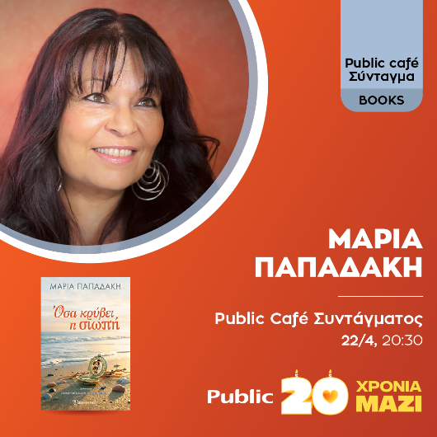
Τα Public και οι εκδόσεις Χάρτινη Πόλη σε προσκαλούν στην παρουσίαση του νέου βιβλίου της Μαρίας Παπαδάκη «Όσα κρύβει η σιωπή», την Τετάρτη 22 Απριλίου στις 20:30, στο Public Café Συντάγματος.

Λίγα λόγια για το βιβλίο:

Σ’ ένα νησί λουσμένο στο φως του Αιγαίου, η αγάπη της Βασιλικής και του Αγγελέτου δοκιμάζεται σκληρά. Οι δύο νέοι παντρεύονται αψηφώντας έναν πατέρα-δυνάστη, ωστόσο η οικογένεια που δημιουργούν καλύπτεται από τη βαριά σκιά του.

Ύστερα από ένα ξαφνικό ναυάγιο, η Βασιλική και ο Αγγελέτος χάνονται στα αφρισμένα κύματα και η μοίρα σκορπίζει τα τέσσερα παιδιά τους σε τρεις ηπείρους. Όμως, το αίμα και η αλήθεια δεν ξεχνούν· κυλούν μέσα στον χρόνο και πάντα βρίσκουν τον δρόμο τους προς το φως.
Η Φαιναρέτη μεγαλώνει στην Αθήνα με τη νονά της – μια γυναίκα ελεύθερη και τολμηρή, αλλά αιχμάλωτη στο παρελθόν της και σε μια απαγορευμένη αγάπη. Μια μητέρα και μια κόρη της καρδιάς, δεμένες με σκοτεινά μυστικά, στέκονται στο επίκεντρο μιας θύελλας που πλησιάζει….
Η δραματική σχολή, ένας γάμος-παγίδα στη Σικελία και μια απόδραση από έναν εφιάλτη γεμάτο με μάσκες και ψεύτικες υποσχέσεις, οδηγούν τη Φαιναρέτη σε καταιγιστικές αποκαλύψεις, αλλά και στην ελπίδα που γεννά ο αληθινός έρωτας.
Αιγαίο, Αθήνα, Σικελία, Αυστραλία, Αμερική. Έρωτας, προδοσία, εγκλήματα, κακοποίηση, εξιλέωση.
Ένα μυθιστόρημα για την εξουσία, τη βία, την ενοχή, αλλά και για την αγάπη που δεν παύει να επιμένει ακόμα κι όταν η αλήθεια πονά.
Γιατί όσα κρύβει η σιωπή δεν χάνονται. Περιμένουν μέχρι να έρθει η στιγμή να εκραγούν. Όσα κρύβει η σιωπή πάντα επιστρέφουν…
Εμπνευσμένο από αληθινή ιστορία

Τεύκρος Μιχαηλίδης
Το καρέ με τις ντάμες / Ψυχογιός
Πέμπτη, 23/4 και ώρα 19:00 | Public Τσιμισκή
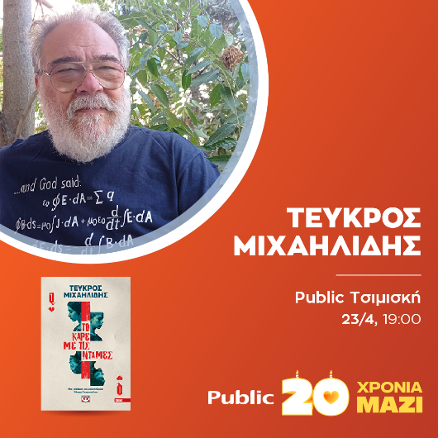
Τα Public και οι εκδόσεις Ψυχογιός σε προσκαλούν στην παρουσίαση του νέου βιβλίου του Τεύκρου Μιχαηλίδη «Το καρέ με τις ντάμες», την Πέμπτη 23 Απριλίου στις 19:00, στο Public Τσιμισκή.

Λίγα λόγια για το βιβλίο:

Ένα κουφάρι, μισοφαγωμένο από τ’ αγριμικά· μια καμένη Πόρσε, μ’ ένα απανθρακωμένο πτώμα στο τιμόνι· ένα τουμπανιασμένο πτώμα που βρέθηκε να επιπλέει στ’ ανοιχτά της Αίγινας· κι ένας προαγωγός ανήλικων κοριτσιών, πνιγμένος μέσα στο ίδιο του το αίμα. Τέσσερα εγκλήματα – τέσσερις προκλήσεις για το εξιχνιαστικό δαιμόνιο της υπαστυνόμου Όλγας Πετροπούλου. Τέσσερα φονικά και τέσσερις γυναίκες που ίχνη από την παρουσία τους εντοπίστηκαν κοντά στα θύματα. Θύματα! Βαριά κουβέντα, ασύμβατη καμιά φορά με το ιδεολογικό φορτίο που κουβαλάει η λέξη… Σ’ αυτό το πόκερ μεταξύ θυμάτων και θυτών, κερδίζει ή χάνει το καρέ με τις ντάμες;

Δρ Βαλεντίνα Κόρδη
Ο ηγέτης δεν φοβάται τον καθρέφτη / KeyBooks
Πέμπτη, 23/4 και ώρα 19:00 | Αίθουσα Public Συντάγματος

Τα Public και οι εκδόσεις Key Books σε προσκαλούν στην παρουσίαση του νέου βιβλίου της Δρ. Βαλεντίνας Κόρδη «Ο ηγέτης δεν φοβάται τον καθρέφτη», την Πέμπτη 23 Απριλίου στις 19:00, στην αίθουσα 5^{ου} ορόφου του Public Συντάγματος.

Λίγα λόγια για το βιβλίο:

Τι βλέπετε όταν κοιτάζετε την ομάδα σας; Την επιτυχία του οράματός σας ή την αντανάκλαση των δικών σας επιλογών;
Στον σύγχρονο κόσμο των επιχειρήσεων, η κουλτούρα ενός οργανισμού δεν δημιουργείται με συνθήματα, παρουσιάσεις ή εσωτερικά emails. Δημιουργείται καθημερινά μέσα από τη στάση, τις αποφάσεις και τη νοοτροπία των ανθρώπων που ηγούνται. Κάθε ηγέτης λειτουργεί σαν ένας καθρέφτης: ό,τι σκέφτεται, ό,τι πιστεύει και ό,τι εκπέμπει αντανακλάται στην ομάδα του. Στο βιβλίο Ο ηγέτης δεν φοβάται τον καθρέφτη, η αναγνωρισμένη οργανωσιακή σύμβουλος Δρ. Βαλεντίνα Κόρδη εξηγεί πώς η νοοτροπία ενός ηγέτη διαμορφώνει την ψυχολογία, τη συμπεριφορά και τελικά την απόδοση ολόκληρου του οργανισμού. Συνδυάζοντας ευρήματα από τη νευροεπιστήμη, τη γνωσιακή ψυχολογία και την πολυετή εμπειρία της σε οργανισμούς υψηλής απόδοσης, αποκαλύπτει πώς το «φαινόμενο του καθρέφτη» επηρεάζει βαθιά τη δυναμική κάθε ομάδας. Μέσα από 10 πρακτικές και επιστημονικά τεκμηριωμένες στρατηγικές, θα μάθετε πώς να:
- καλλιεργείτε αυτογνωσία και συναισθηματική νοημοσύνη,
- δημιουργείτε κλίμα εμπιστοσύνης και ψυχολογικής ασφάλειας,
- ενισχύετε την ανθεκτικότητα και τη συνεργασία,
- διαμορφώνετε ομάδες που αποδίδουν σταθερά σε υψηλό επίπεδο.
Αυτό το βιβλίο είναι μια πρόσκληση για βαθύτερη ενδοσκόπηση και ουσιαστική αλλαγή. Γιατί οι οργανισμοί αλλάζουν πραγματικά μόνο όταν αλλάζει πρώτα η νοοτροπία εκείνων που τους καθοδηγούν. Ως ηγέτης, είστε ο καθρέφτης στον οποίο κοιτάζει η ομάδα σας. Τι θα δουν;

Ελένη Βασιλειάδου
Έχω πολλά να σου πω / Παπαδόπουλος
Παρασκευή 24/4 και ώρα 19:00 | Public Σύνταγμα

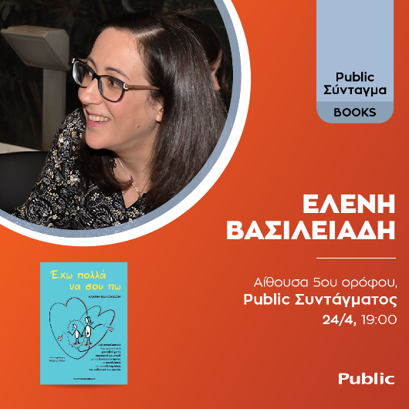
Τα Public και οι εκδόσεις Παπαδόπουλος σε προσκαλούν στην παρουσίαση του νέου βιβλίου της Ελένης Βασιλειάδη, «Έχω πολλά να σου πω», την Παρασκευή 24 Απριλίου στις 19:00, στην αίθουσα 5ου ορόφου του Public Συντάγματος.

Λίγα λόγια για το βιβλίο:

Έχεις σκεφτεί ποτέ τι θα γινόταν αν μπορούσες να συνομιλήσεις με τον δεκατριάχρονο εαυτό σου; Αν καθόσασταν σε ένα τραπέζι και τα λέγατε; Πώς θα τον κοίταζες; Πώς θα σε κοίταζε; Πώς θα ήταν η ματιά σας; Ποιος θα μίλαγε πρώτος; Τι θα του έλεγες; Τι θα σου έλεγε εκείνος; Για τις ανάγκες, τα όνειρα, τις δυσκολίες, τα συναισθήματά του; Και κυρίως πώς θα νιώθατε;
Το βιβλίο της Ελένης Βασιλειάδη είναι μοναδικό. Πρόκειται για έναν ανεπιτήδευτο και βαθιά ειλικρινή διάλογο ανάμεσα σε δύο πρόσωπα που στην πραγματικότητα είναι ένα: η σαραντάχρονη γυναίκα και ο δεκατριάχρονος εαυτός της. Κι όμως, αυτός ο διάλογος ξεδιπλώνεται με τέτοιο τρόπο που σε πείθει από τις πρώτες κιόλας σελίδες ότι διαβάζεις για όλα εκείνα τα μέρη του εαυτού σου που ακόμη σήμερα λαχταρούν να έρθουν στο φως.

Αντωνία Θεοχαρίδου
Δημιουργική γραφή για την ενδυνάμωση ομάδων/ Αποστακτήριο
Παρασκευή 24/4 και ώρα 19:00 | Public Σέρρες

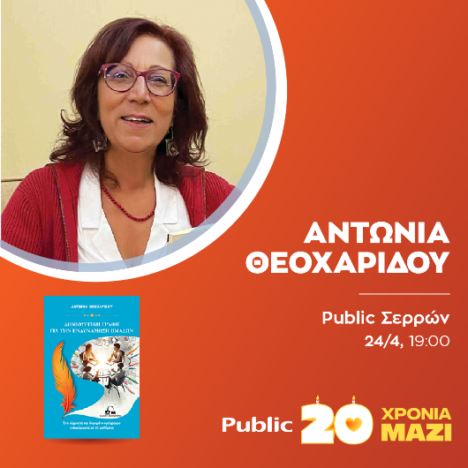
Τα Public και οι εκδόσεις Αποστακτήριο σε προσκαλούν στην παρουσίαση του βιβλίου της Αντωνίας Θεοχαρίδου «Δημιουργική γραφή για την ενδυνάμωση ομάδων», την Παρασκευή 24 Απριλίου στις 19:00, στο Public Σερρών.

Λίγα λόγια για το βιβλίο:

Η Αντωνία Θεοχαρίδου, με πολυετή εμπειρία στα εργαστήρια δημιουργικής γραφής, μετατρέπει την πράξη της γραφής σε πεδίο αυτογνωσίας και συλλογικής ενδυνάμωσης. Το βιβλίο προτείνει ένα ολοκληρωμένο πρόγραμμα μαθημάτων που συνδυάζει τη θεωρία της Παρεμβαίνουσας μη Κατευθυντικότητας με τεχνικές εκφραστικής και θεραπευτικής γραφής. Στις σελίδες του, η γραφή λειτουργεί ως χώρος ασφάλειας, σύνδεσης και αναγέννησης, όπου το προσωπικό γίνεται κοινό και το τραύμα μετασχηματίζεται σε αφήγηση. Ένα πολύτιμο εργαλείο για εκπαιδευτικούς, εμψυχωτές και επαγγελματίες ψυχικής υγείας που αναζητούν τρόπους να ενισχύσουν τη φωνή παιδιών και ενηλίκων.
Ένα βιβλίο που γεφυρώνει τη θεωρία με την πράξη και την επιστήμη της ψυχολογίας με τη δημιουργικότητα. Με επιστημονική ακρίβεια και ανθρώπινη ευαισθησία, η συγγραφέας προσφέρει ένα πολύτιμο εργαλείο ενδυνάμωσης και προσωπικής έκφρασης. Ένα εγχειρίδιο που μπορεί να αξιοποιηθεί με ασφάλεια και έμπνευση από επαγγελματίες της ψυχικής υγείας εκπαιδευτικούς και εμψυχωτές ομάδων. Η γραφή, όταν συναντά την έμπνευση και την επιστημονική καθοδήγηση, μεταμορφώνεται σε αυθεντική πράξη θεραπείας.


Στέφανος Αλεξιάδης
Ηχώ / Μίνωας
Σάββατο 25/4 και ώρα 12:00 | Public Σέρρες

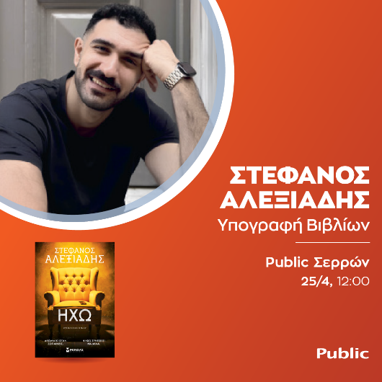
Τα Public συμμετέχουν στον φετινό Περίπατο του Βιβλίου 2026, που θα πραγματοποιηθεί το Σάββατο 25 Απριλίου 2026 με αφορμή την Παγκόσμια Ημέρα Βιβλίου, διοργανώνοντας μια ξεχωριστή συνάντηση με τον Στέφανο Αλεξιάδη στις 12:00 στο Public Σερρών, όπου θα υπογράψει το νέο του μυθιστόρημα «Ηχώ» που κυκλοφορεί από τις εκδόσεις Μίνωας.

Λίγα λόγια για το βιβλίο:

Η Αμελί Κοβαίου, μια κοπέλα βυθισμένη στα μέσα κοινωνικής δικτύωσης, αφήνει πίσω τη ζωή της στη Δονούσα και μετακομίζει στη Θεσσαλονίκη για μια καινούρια αρχή. Όταν το σπίτι που είχε επιλέξει να νοικιάσει δεν είναι πια διαθέσιμο, αναγκάζεται να μείνει προσωρινά σε μια απομονωμένη μονοκατοικία στην Επτάλοφο. Εκεί ανακαλύπτει ένα κρυμμένο τετράδιο γεμάτο σκοτεινές σκέψεις ενός άγνωστου παρατηρητή. Σύντομα, οι λέξεις του τετραδίου αρχίζουν να τη στοιχειώνουν. Η Αμελί νιώθει πως παρακολουθείται. Όταν αποφασίζει να ζητήσει βοήθεια, είναι ήδη αργά… Μέσα σε έναν κόσμο που αντηχεί ασταμάτητα τον εαυτό του, εκεί όπου οι φωνές πνίγονται στα φίλτρα και οι ψυχές καθρεφτίζονται σε οθόνες, o Νάρκισσος σκύβει ξανά στο νερό, λες και ποτέ δεν έμαθε από το λάθος του. Η Ηχώ τον ακολουθεί. Δεν μιλά. Δεν ζητά. Μόνο υπάρχει. Ξανά και ξανά. Μια σκοτεινή αλληγορία που βυθίζεται αργά στα μύχια της ψυχής. Ποιος είπε ότι η σιωπή δεν έχει φωνή; Κλείσε τα αυτιά σου και άκου. Είναι δίπλα σου. Και ουρλιάζει.

FOS BLOQUES
Coloring book Kutsunia City / KeyBooks
Σάββατο 25/4 και ώρα 12:00 | 3^{ος} όροφος Public Συντάγματος


Τα Public συμμετέχουν στον φετινό Περίπατο του Βιβλίου 2026, που θα πραγματοποιηθεί το Σάββατο 25 Απριλίου 2026 με αφορμή την Παγκόσμια Ημέρα Βιβλίου, διοργανώνοντας με τις εκδόσεις Key Books, μία εκδήλωση γνωριμίας με την FosBloque, με αφορμή την κυκλοφορία του νέου coloring book της «Kutsunia City», στις 12:00, στον 3ο όροφο του Public Συντάγματος.

Λίγα λόγια για το βιβλίο:

“Καλωσόρισες στην κουτσουνοπόλη, ή αλλιώς… KUTSUNIA City!
Κάνε μια βόλτα στη γειτονιά και χρωμάτισε τα τυπάκια που σε εμπνέουν.
Δεν υπάρχουν κανόνες!
Άσε τη φαντασία σου ελεύθερη και δώσε όποιο στυλ θέλεις στα outfits, στα κτίρια, στους δρόμους.
Κάθε φορά που ολοκληρώνεις μια ζωγραφιά, μην ξεχνάς να χρωματίζεις το αντίστοιχο κτίριο στον χάρτη.
Έτσι η πόλη σου θα ζωντανεύει σελίδα – σελίδα.
Στο τέλος του βιβλίου θα βρεις ένα ειδικό χαρτονάκι που μπορείς να το κόψεις και να το τοποθετείς ανάμεσα στις σελίδες για να μη λερώνεις τις ζωγραφιές σου.
Καλές δημιουργίες, Καλή απόλαυση!”

Πάνος Δημάκης
Ο ήλιος στα μάτια των λιονταριών / Διόπτρα
Δευτέρα 27/4 και ώρα 20:30 | Public Cafe Σύνταγμα


Με μεγάλη χαρά τα Public και οι εκδόσεις Διόπτρα σε προσκαλούν στην παρουσίαση του βιβλίου του Πάνου Δημάκη «Ο ήλιος στα μάτια των λιονταριών», τη Δευτέρα 27 Απριλίου στις 20:30, στο Public Cafe Σύνταγμα.

Λίγα λόγια για το βιβλίο:

Από τα βουνά της Ηπείρου ως την κοσμοπολίτικη Κέρκυρα κι από τη Μικρά Ασία στη Ρώμη, μία δραματική ελεγεία για έναν κόσμο που προσπαθεί να αναγεννηθεί. Ιμπεριαλιστές, πρόσφυγες, μάγοι, κατάσκοποι και αριστοκράτες σε μια έκρηξη γεγονότων και συναισθημάτων.

Η συγκλονιστική, αληθινή ιστορία του επεισοδίου Τελλίνι, με την αποτρόπαια δολοφονία που συντάραξε την υφήλιο το καλοκαίρι του 1923 και οδήγησε στον βομβαρδισμό και την κατάληψη της Κέρκυρας από τους Ιταλούς. Ένα από τα πιο μυστηριώδη εγκλήματα στην ιστορία της Ελλάδας, που είχε ως αποτέλεσμα ένα απίστευτο πολιτικό και διπλωματικό θρίλερ.
Μέσα από τα μάτια των πραγματικών πρωταγωνιστών αλλά και της κερκυραϊκής οικογένειας Ξιφογένη, μια ιστορία για την απληστία, την αποπλάνηση, τη χειραγώγηση, αλλά και την αγάπη και την ελπίδα για ένα καλύτερο αύριο.
Ο ήλιος λάμπει στα μάτια των ανθρώπων κι είτε τους γεμίζει αισιοδοξία να εκπληρώσουν τα όνειρά τους είτε τους τυφλώνει και τους γεμίζει με κίβδηλη έπαρση. Ένα συναρπαστικό έργο για την ιστορία που επαναλαμβάνεται κι αφήνει απροστάτευτους τους αθώους και αδύναμους, για φλογερούς και επικίνδυνους έρωτες, για την αλαζονεία της δύναμης και την απληστία.

Μαρία Ν. Βασιλειάδου
Η μαγαρισμένη / Bell
Δευτέρα 27/4 και ώρα 19:00 | Αίθουσα Public Σύνταγμα

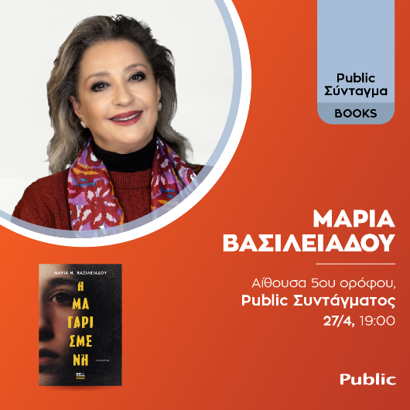
Με μεγάλη χαρά τα Public και οι εκδόσεις Bell σε προσκαλούν στην παρουσίαση του βιβλίου της Μαρίας Ν. Βασιλειάδου «Η μαγαρισμένη», τη Δευτέρα 27 Απριλίου στις 19:00, στην αίθουσα Public Σύνταγμα.

Λίγα λόγια για το βιβλίο:

Υπάρχει φως στο σκοτάδι;
Μπορεί ένα ειδεχθές έγκλημα να εμπεριέχει ίχνη αγνότητας;
Μπορεί μια αλήθεια να επιβιώσει μέσα από το ψέμα;
Υπάρχει σωστό και λάθος;
Έφυγε και άφησε την κόρη της και τον άντρα της για να βρει τον χαμένο της γιο, το παιδί που γέννησε μετά τον βιασμό της. Έζησε όλη της τη ζωή ψάχνοντας. Ο σύζυγός της είπε στο κορίτσι τους ότι η μάνα της πέθανε. Την άφησε να ζει στο ψέμα.
Ποιος θα τους κρίνει γι’ αυτό;
Ποιος θα μπορούσε να το καταλάβει;
Μήπως εσύ;
Κύπρος, Ελλάδα, Τουρκία. Ένα έγκλημα στο παρελθόν, μια δολοφονία στο σήμερα, μια αναζήτηση που δε σταμάτησε ποτέ. Μια ιστορία που θα αγγίξει άγνωστες χορδές σου.

Τζιρίτα Μαρία
Το άλλο της μισό / Ψυχογιός
Δευτέρα 27/4 και ώρα 19:00 | Public Τσιμισκή


Με μεγάλη χαρά τα Public και οι εκδόσεις Ψυχογιός σε προσκαλούν στην παρουσίαση του βιβλίου της Τζιρίτα Μαρία «Το άλλο της μισό», τη Δευτέρα 27 Απριλίου στις 19:00, στο Public Τσιμισκή.

Λίγα λόγια για το βιβλίο:

Σε ένα χωριό της Κέρκυρας τη δεκαετία του 1970, ανάμεσα σε βλέμματα που γύριζαν αλλού και σε σιωπές που σκέπαζαν τα πάντα, η παιδική ηλικία της Ιουλίας σφραγίστηκε από βία και προδοσία. Κακοποιημένη από εκείνους που όφειλαν να την προστατεύουν, έμαθε να επιβιώνει με φόβο, σιωπή και ενοχή. Τα τραύματα έγιναν δεύτερο δέρμα της και η ζωή της μια ατέλειωτη μάχη με την κατάθλιψη. Κοντά στα σαράντα της χρόνια, όταν πίστεψε πως επιτέλους βρήκε την ευτυχία, προδόθηκε με τον χειρότερο τρόπο από τον μοναδικό άνθρωπο που είχε ερωτευτεί αληθινά.

Η φυγή της στην Αθήνα είναι μονόδρομος. Εκεί βρίσκει καταφύγιο και δουλειά σε ένα νοσοκομείο, όπου γνωρίζει τον Πέτρο, που μπαίνει στη ζωή της σαν υπόσχεση για μια νέα αρχή. Μα δίπλα της στέκεται πλέον και μια γυναίκα. Η καλύτερή της φίλη, η μοναδική της άγκυρα, η μόνη ισορροπία, το άλλο της μισό. Όμως η Ιουλία κουβαλάει μέσα της μυστικά που δε θάφτηκαν ποτέ. Κι όταν η αλήθεια που παραμονεύει στο σκοτάδι βγει στο φως, τίποτα δε θα μείνει ίδιο.
Το πιο επικίνδυνο μυστικό δεν κρύβεται στο παρελθόν της. Κρύβεται στο παρόν της.

Ελευθερία Μάρη Σταμουλακάτου
Ο μάγκας με το φλάουτο / Ηράκλειτος
Τρίτη 28/4 και ώρα 19:00 | Αίθουσα Public Σύνταγμα

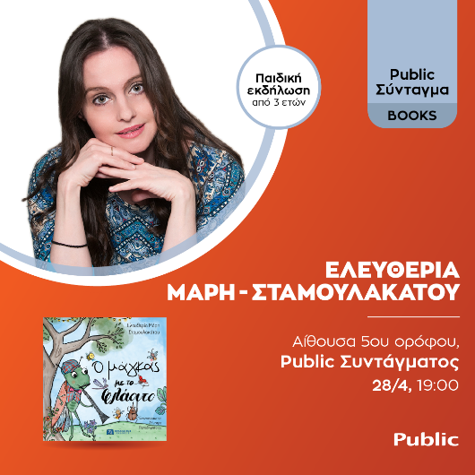
Με μεγάλη χαρά τα Public και οι εκδόσεις Ηράκλειτος σε προσκαλούν στην παρουσίαση του νέου παιδικού βιβλίου της Ελευθερίας Μάρη-Σταμουλακάτου «Ο Μάγκας με το φλάουτο», την Τρίτη 28 Απριλίου στις 19:00, στην αίθουσα εκδηλώσεων 5ου ορόφου του Public Συντάγματος. Η εκδήλωση απευθύνεται σε παιδιά ηλικίας από 3 ετών και πάνω.

Λίγα λόγια για το βιβλίο:

Ο Ιάκωβος είναι πραγματικά ένα πολύ ξεχωριστό τζιτζίκι. Η μουσική του κάνει χαρούμενα όλα τα ζωάκια που μένουν στο μεγάλο, καταπράσινο χωράφι με τις ελιές. Ο τρόπος που αντιμετωπίζει την ζωή, που ερωτεύεται και αγαπάει, δίνει σε όλους μας ένα υπέροχο μάθημα.
«Πρέπει να μάθουμε να αντιμετωπίζουμε τα προβλήματα της ζωής μας τραγουδώντας… να είμαστε ΜΑΓΚΕΣ!»

Σπύρος Βλαχόπουλος
Πώς χτίζεται μια δημοκρατία. Το Σύνταγμα μας με απλά λόγια / Πατάκη
Τρίτη 28/4 και ώρα 20:30 | Public Cafe Σύνταγμα

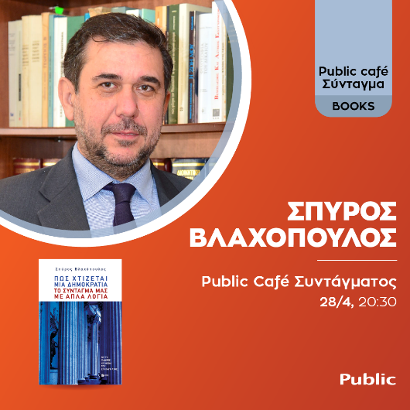
Με μεγάλη χαρά τα Public και οι εκδόσεις Πατάκη σε προσκαλούν στην παρουσίαση του βιβλίου του Σπύρου Βλαχόπουλου «Πώς χτίζεται μια δημοκρατία. Το Σύνταγμα μας με απλά λόγια», την Τρίτη 28 Απριλίου στις 20:30, στο Public Cafe Σύνταγμα.

Λίγα λόγια για το βιβλίο:

Το Σύνταγμα πηγάζει από όλους τους πολίτες και απευθύνεται ομοίως σε όλους τους πολίτες. Με τη θέσπιση του πρώτου Συντάγματος και χωρίς να υπάρχει καν συγκροτημένο ελληνικό Κράτος, οι επαναστατημένοι Έλληνες διακήρυξαν την 1η Ιανουαρίου 1822 στην Επίδαυρο την πολιτική τους ύπαρξη και ανεξαρτησία. Σύνταγμα απαίτησαν από τον Όθωνα οι Έλληνες την 3η Σεπτεμβρίου 1843. Με το ακροτελεύτιο άρθρο του Συντάγματος του 1952, το άρθρο 114 για την τήρηση του Συντάγματος που επαφίεται στον πατριωτισμό των Ελλήνων, υπερασπίστηκαν οι πολίτες το κοινοβουλευτικό πολίτευμα σε δύσκολες εποχές. Η ψήφιση του ισχύοντος Συντάγματος τον Ιούνιο του 1975 ολοκλήρωσε τη Μεταπολίτευση, τη μετάβαση δηλαδή από την επτάχρονη στρατιωτική δικτατορία στη δημοκρατία.

Ωστόσο και παρά τη θεμελιώδη σημασία του, το Σύνταγμα διδάσκεται υποτυπωδώς στα σχολεία, οι πολιτικοί το χρησιμοποιούν συχνά ως πολιτικό επιχείρημα και πολλοί πολίτες γνωρίζουν ελάχιστα γι’ αυτό. Το χειρότερο είναι ότι πολλοί δεν γνωρίζουν καν ποια είναι τα δικαιώματά τους που προστατεύονται από το συνταγματικό κείμενο. Όλα αυτά αφήνονται συνήθως στους συνταγματολόγους, σαν να αποτελούν αυτοί ένα ιερατείο που θα αποκωδικοποιήσει το Σύνταγμα και θα το μεταφέρει στον λαό. Και εκεί βέβαια ακολουθεί η απογοήτευση, αφού συχνά οι συνταγματολόγοι διαφωνούν μεταξύ τους!
Το βιβλίο αυτό έχει ως σκοπό να καταστήσει το Σύνταγμα προσιτό στον κάθε πολίτη. Για τον λόγο αυτόν περιλαμβάνεται στην παρούσα έκδοση το πλήρες κείμενο του ισχύοντος Συντάγματος. Για να αντιληφθεί όμως κανείς την αξία και τη λειτουργία του, θα πρέπει προηγουμένως να έχει ενημερωθεί για το ιστορικό του πλαίσιο και υπόβαθρο και να έχει κατανοήσει ορισμένες βασικές έννοιες. Με απλό, αλλά όχι υπεραπλουστευτικό, τρόπο.

